# CHƯƠNG 1: TỔNG QUAN VỀ MQTT

MQTT (Message Quening Telemetry Transport) là một giao thức gởi dạng publish/subscribe sử dụng cho các thiết bị IOT vs băng thông thấp, độ tin cậy vao và khả năng sử dụng trong mạng lưới không ổ định.

Do sử dụng băng thông thấp trong môi trường có độ trễ cực cao nên MQTT lý tưởng cho các ứng ụng M2M (Machine to machine).

|  |  |  |  |  |  |  |  |  |
| --- | --- | --- | --- | --- | --- | --- | --- | --- |
| bit | 7 | 6 | 5 | 4 | 3 | 2 | 1 | 0 |
| Byte 1 | Loại message | | | | Cờ DUP | QoS level | | Retain |
| Byte 2 | Độ dài còn lại | | | | | | | |

# CHƯƠNG 2: QOS – QUALITIES OF SERVICE

Mức chất lượng dịch vụ (the QoS level) là thỏa thuận giữa bên gửi và bên nhận message xác định việc đảm bảo gửi đi 1 message.

Phân loại QoS:

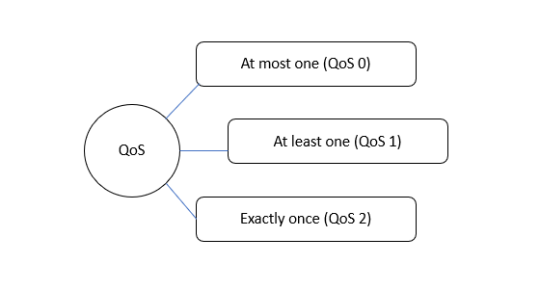

Khi nói về QoS trong MQTT cần xem xét hai vấn đề:

* Bản tin được gửi từ client tới broker.
* Bản tin từ broker gửi tới client subscribe.

Broker sẽ gửi bản tin có mức QoS thấp hơn nếu Client subscribe có mức QoS thấp hơn. Mức QoS của broker gửi đi phụ thuộc vào mức QoS của Client subscribe.

## 2.1 QoS 0 – At most one – Fire and forget

* Best – effort delivery
* No guarantee of delivery.

Đặc điểm nổi bật nhất của QoS 0 là bên nhận không xác nhận đã nhận được bản tin hay chưa, không gửi lại, không lưu trữ. Bản tin được truyền ít nhất một lần tới Subscribe, trong trường hợp không nhận được sẽ bị thất thoát thông tin.

* Ưu điểm: Tốn ít dữ liệu.
* Nhược điểm: Khả năng thất thoát thông tin cao.

Do có nhược điểm như trên nên QoS 0 thích hợ dùng để gửi dữ liệu từ các cảm bến có tính liên tục, thất thoát dữ liệu không quá ảnh hưởng đến hệ thống.

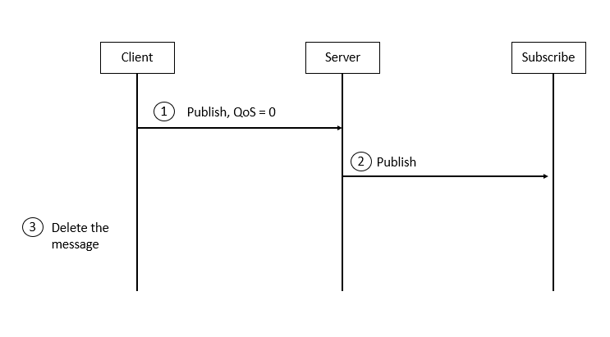

## 2.2 QoS 1 – At least once

Việc nhận được message bên phía server được xác nhận bởi một message PUBACK. Nếu có lỗi do kết nối hoặc gửi đến device, hoặc message xác nhận không nhận được sau khoảng thời gian nhất định, bên gửi sẽ gửi lại message và set DUP bit trong phần header của message header. Message đến server ít nhât một lần. Cả message SUBSCRIBE và UNSUBSCRIBE đều sử dụng QoS 1. Khi nhận được message lặp từ phía client, server sẽ publish các message đến các subscribers và gửi một message PUBACK khác.

* Ưu điểm: Thông tin truyền đi có sự đảm bảo.
* Nhược điểm: Tốn dữ liệu hơn mức 0.

Thích hợp sử dụng cho các dữ liệu có tần suất truyền tải ít.

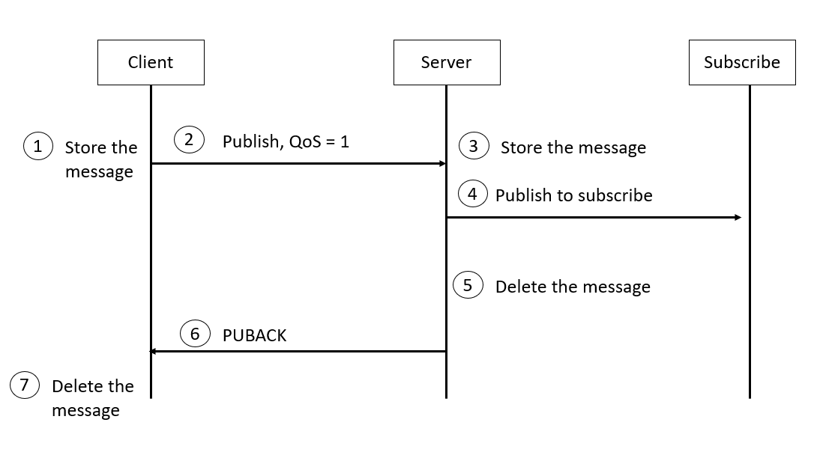

## 2.3 QoS 2 – Exactly once

Tại mức này, gói tin không chỉ được xác nhận mà còn được gửi đi theo 2 bước. Bước đầu tiên là truyền, nhận dữ liệu. Bước tiếp theo là xác nhận gói tin. Điều này giúp đảm bảo rằng gói tin được gửi chính xác một lần tới Subscriber.

* Ưu điểm: Đảm bảo rằng message đến các subscriber chỉ đúng một lần
* Nhược điểm: Do có nhiều lần truyền và yêu cầu xác thực nên cách này tốn rất nhiều dữ liệu và thời gian.

Thích hợp sử dụng có các thông tin có tính yêu cầu ra lệnh và không có tính lặp lại. Áp dụng cho các hệ thống thanh toán qua điện thoại,… cần độ chính xác cao.

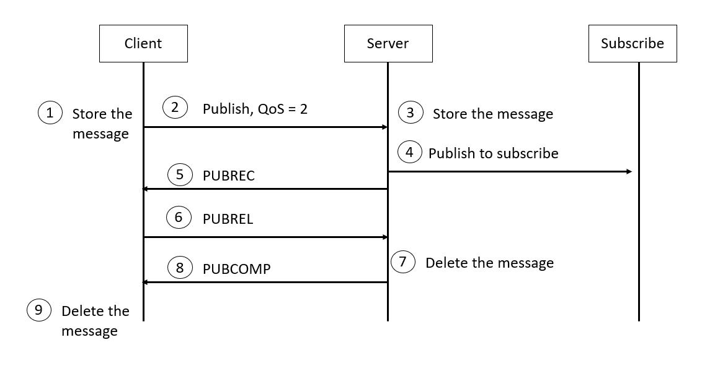

# CHƯƠNG 3: RETAIN VÀ DUPLICATE FLAG

## 3.1 Retained message

Một message được retain là một bản tin MQTT bình thường với cờ retain được set thành 1 (true). Broker sẽ lưu lại bản tin cuối cùng được retain với mức QoS tương ứng.

Retained message được sử dụng để lưu trữ “Last Good Message” trên một topic. Thông thường, nếu một Client subscribe một topic, nó sẽ không nhận được bất kì một bản tin nào đã được publish trước khi nó subscribe. Trong trương hợp một bản tin được publish với cờ retain được set true bất cứ Client nào subscribe topic đó đều sẽ nhận được bản tin được retain.

* Gửi một bản tin được retain: Set cờ retain trong bản tin MQTT publish thành true.
* Xóa một bản tin được retain: Gửi một bản tin được retain với phần payload trống. Thông thường thì việc xóa một bản tin retain theo cách trên không thực sự cần thiết vì khi có một bản tin mới được retain nó sẽ ghi đè lên bản tin được retain trước đó.

Thông thường bản tin được retain sẽ được sử dụng để cập nhật trạng thái của các thiết bị.

VD: Có 4 client lần lượt là 1 2 3 và 4, 3 cái sẽ subscribe và một cái đóng vai trò publish.

1. Client 1 publish một bản tin “Online” tới một topic A với cờ retian set thành True.
2. Broker lưu trữ bản tin trên topic A như là “Last Good Message”
3. Client 2 subscribe topic A, ngay lập tức nó sẽ nhận được bản tin “Online”.
4. Client 1 publish một bản tin “Offline” tới topic A với cờ retain =1. Client 2 nhận được bản tin “Offline”.
5. Client 3 subscribe tới topic A và nhận được bản tin “Offline” ngay lập tức.
6. Client 1 publish bản tin “Online” với cờ retain =0, client 2 và 3 nhận được được bản tin “Online”.
7. Client 4 subscribe tới topic A và ngay lập tức nhận được bản tin “Offline” vì nó là bản tin cuối cùng với cờ retain = 1.

## 3.2 Duplicate Flag

Cờ này được bật khi client/server đang cố chuyển lại một gói PUBLISH, PUBREL, SUBSCRIBE hoặc UNSUBSCRIBE

Sử dụng trong các bản tin có QoS >= 1, và yêu cầu ACK.

Khi bit DUP được set, phần header thay đổi sẽ là Message ID. Phía nhận xem giá trị này là một gợi í để kiểm tra xem gói tin ở trên đã chuyển đến trước đó hay không.

# CHƯƠNG 4: WILL FLAG

Trường này được định nghĩa rằng, một message được publish bởi server nhân danh cho một client mà server không thể kết nối bằng Keep Alive hoặc có lỗi I/O trong quá trình kết nối tới Client. Phải phân biệt với trường hợp server nhận được message DISCONNECT từ client, khi đó nó sẽ không gửi Will message.

Nếu cờ này được set thì Will QoS và Will Retain sẽ được biểu diễn trong cờ Connect và các trường của Will Topic và Will Message phải có trong phần payload.

|  |  |  |  |  |  |  |  |  |
| --- | --- | --- | --- | --- | --- | --- | --- | --- |
| bit | 7 | 6 | 5 | 4 | 3 | 2 | 1 | 0 |
|  | User Name Flag | Password Flag | Will Retain | Will QoS | | Will Flag | Clean Sesion | Reserved |
|  | x | x | x | x | x |  | x | x |

## 4.1 Will QoS

Một quy định về QoS cho message Will là trường Will QoS, message này được gửi để báo về event đứt kết nối với client không tự nguyện. Nếu cờ Will flag được set thì trường Will QoS là bắt buộc, ngoài ra nó sẽ bị bỏ qua.

Các giá trị của Will QoS là 0 (0x00), 1 (0x01), 2 (0x02).

## 4.2 Will Retain flag

Cờ Will Retain flag sẽ quy định có hay không việc giữ lại message Will đã được published khi client đứt kết nối bất thường

Cờ Will Retain là bắt buộc nếu Will flag được set, ngoài ra nó sẽ bị bỏ qua.